Mạch tạo dao động dùng IC 555 :
Sơ đồ khối bộ tạo dao động dùng IC 555
Một bộ tạo dao động có thể được thiết kế bằng cách thêm hai điện trở (RA và RB trong sơ đồ mạch) và một tụ điện (C trong sơ đồ mạch) vào IC 555. Hai điện trở và tụ điện (giá trị) này được chọn một cách thích hợp để có được thời gian mong muốn ‘ON’ và ‘OFF’ tại các đầu ra (chân 3). Vì vậy, về cơ bản, thời gian ON và OFF ở đầu ra (nghĩa là trạng thái 'CAO' và 'THẤP' ở đầu ra) phụ thuộc vào các giá trị được chọn cho RA, RB và C. Chúng ta sẽ thấy nhiều hơn về điều này trên bộ đa năng đáng kinh ngạc phần thiết kế được đưa ra dưới đây.
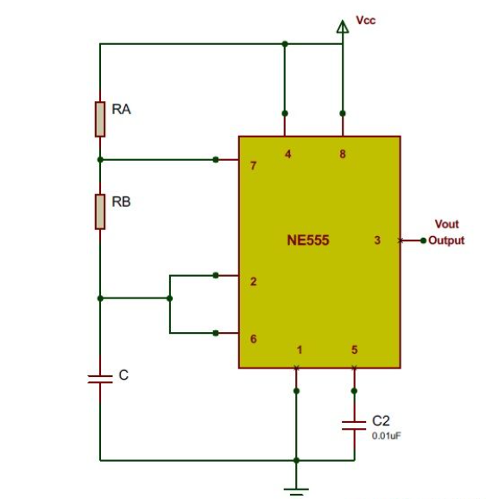
Trước khi đến với phần giải thích nguyên lý hoạt động, ta hãy quan sát kỹ dạng sóng ngõ ra và dạng sóng của tụ C trong quá trình nạp xả luân phiên:
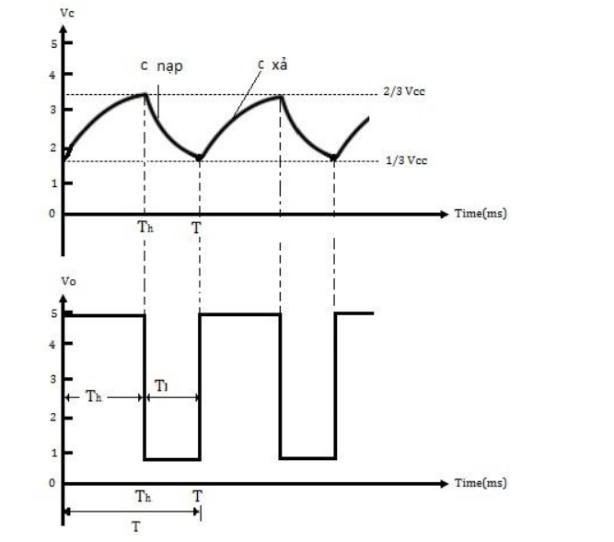
Chức năng cơ bản mạch tạo dao độnglà chuyển trạng thái đầu ra (từ CAO sang THẤP và từ THẤP sang CAO) theo các khoảng thời gian mong muốn, không có bất kỳ sự can thiệp nào từ bên ngoài. Chúng ta đạt được điều này bằng cách điều khiển cực xả (chân 7) của IC 555 thông qua một tụ điện (C). Bên trong IC 555, chân 7 được kết nối với đầu cực collector của transistor có đế được kết nối trực tiếp với đầu ra (đầu không đảo ngược - Q) của flip flop RS. Bạn phải lưu ý rằng Vout (chân 3 - đầu ra của IC 555) được lấy từ đầu ra đảo ngược của Q của flip flop. Vì vậy, khi đầu ra flip flop (không đảo ngược) Q ở mức CAO, Vout sẽ ở mức THẤP và khi đầu ra của flip flop Q ở mức THẤP, Vout sẽ ở mức CAO.

Bây giờ, hãy cùng với chúng tôi xem cách chuyển đổi tự động trạng thái ON và OFF tại đầu cuối Vout đạt được bằng tụ C được kết nối với đầu nối nhị phân-pin 7.
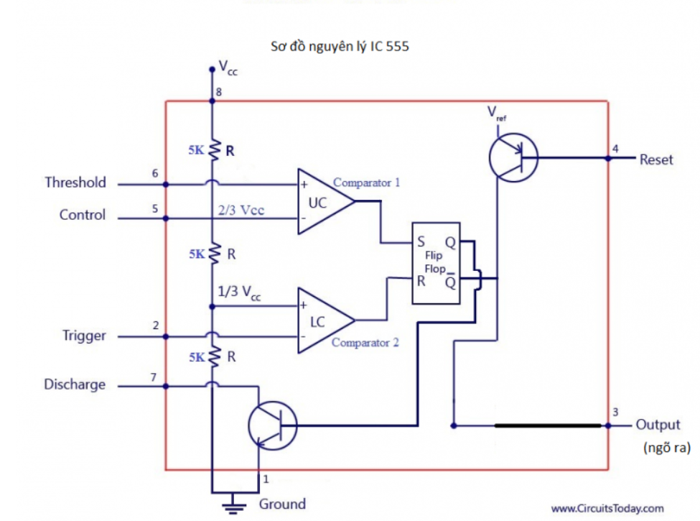
bộ định thời 555 được hiển thị trong hình trên. Một bộ định thời 555 có hai bộ so sánh (về cơ bản là 2 op-amps), một flip-flop R-S, hai trasistor và một mạng điện trở.
Mạng điện trở bao gồm ba điện trở bằng nhau (mỗi điện trở 5K Ohms) và hoạt động như một bộ chia điện áp. Lưu ý rằng mạng điện trở được thiết kế sao cho điện áp ở cực nghịch của Bộ so sánh 1 sẽ là 2 / 3Vcc và điện áp ở cực không đảo của Bộ so sánh 2 sẽ là 1 / 3Vcc.
Bộ so sánh 1 - so sánh điện áp ngưỡng (ở chân 6) với điện áp tham chiếu + 2/3 volt VCC.
Bộ so sánh 2 - so sánh điện áp kích hoạt (ở chân 2) với điện áp tham chiếu + 1/3 volt VCC.
Giả sử mạch được cấp nguồn và ngay bây giờ trạng thái ở đầu ra lật không đảo ngược - Q THẤP. Khi Q ở mức THẤP, Vout sẽ ở mức CAO (mà chúng ta gọi là Đầu ra hẹn giờ). Bạn thấy rằng Q được kết nối trực tiếp với đế của transistor (tại đầu cực xả). Vì vậy, khi Q ở mức THẤP, bóng bán dẫn sẽ ở trạng thái cắt (trạng thái TẮT). Ở trạng thái này, tụ C được kết nối trực tiếp với nguồn điện Vcc thông qua các điện trở RA và RB. Vì vậy, tụ điện sẽ bắt đầu sạc về phía điện áp cung cấp Vcc và hằng số thời gian sạc sẽ được xác định bởi các giá trị RA và RB là (RA + RB) * C. Các tụ điện sẽ sạc về phía Vcc và điều này sẽ làm tăng điện áp ngưỡng (điện áp trên chân 6) của IC 555. Khi tụ tích điện lên tới 2 / 3Vcc và hơn thế nữa, điện áp ngưỡng cũng sẽ vượt qua mức 2 / 3Vcc và điều này sẽ buộc đầu ra op amp (bộ so sánh 1) ở mức CAO (lưu ý rằng điện áp tham chiếu tại - đầu cuối của bộ so sánh 1 là 2 / 3Vcc). Vì đầu ra op amp của bộ so sánh 1 được kết nối 'S' (đầu vào SET) của flip flop, nên flip flop sẽ được kích hoạt và đầu ra Q (đầu ra không đảo ngược) của flip flop sẽ chuyển sang CAO. Bạn đã nhận được lên này? Bạn có thể nhớ lại rằng chúng tôi đã bắt đầu giải thích này bằng cách giả sử Q là THẤP ban đầu. Bây giờ là kết quả của việc sạc tụ điện, Q đã tự động chuyển CAO từ THẤP. Khi Q lên CAO, Vout sẽ tự động chuyển sang THẤP
hi Q ở mức CAO, bóng bán dẫn ở chân 7 (cực xả) sẽ được BẬT và bóng bán dẫn sẽ bị bão hòa. Khi bóng bán dẫn được bão hòa, chân 7Â (đầu cực phóng điện) sẽ đóng vai trò là mặt đất cho tụ điện. Kết quả là, một đường dẫn mới có sẵn để tụ phóng điện từ mức 2 / 3Vcc xuống 0 volt. Tụ điện sẽ bắt đầu phóng điện qua đường dẫn mới (thông qua RB) và điều này sẽ dẫn đến việc giảm điện áp trên cực kích hoạt (chân 2) của 555 IC. Hằng số thời gian xả được xác định bởi RB * C. Khi tụ phóng điện xuống mức dưới 1 / 3Vcc, dẫn đến cùng một điện áp (điện áp của tụ) trên đầu cực kích hoạt (lưu ý rằng điện áp đầu vào tham chiếu tại + cực của bộ so sánh 2 là 1 / 3Vcc), đầu ra op amp của so sánh 2 sẽ lên CAO. Do đầu ra của bộ so sánh 2 được kết nối với ’R - - đầu vào đầu vào RESET của SR flip flop, đầu ra Q của flip flop sẽ đi từ CAO đến THẤP. Khi Q chuyển sang THẤP, Vout sẽ tự động chuyển sang CAO. Do đó, quá trình chuyển đổi tự động từ CAO sang THẤP và sau đó từ THẤP sang CAO đạt được trong Bộ đa năng ổn định. Chu kỳ lặp lại.
Chúng tôi đã hoàn thành thành công lời giải thích làm việc của một máy đo đa năng đáng kinh ngạc sử dụng IC 555. Bạn có thể thấy các dạng sóng đầu ra trong các sơ đồ được đưa ra ở trên. Hai tham số quan trọng mà chúng ta nên hiểu từ đầu ra của bộ định thời là thời gian BẬT (T_{HIGH}) và thời gian TẮT (T_{LOW}).
Thời gian BẬT - là thời gian mà Vout đầu ra của bộ hẹn giờ vẫn ở trạng thái CAO. Chúng tôi ghi nhận điều này với T_{HIGH}.
Thời gian TẮT - là thời gian mà Vout đầu ra hẹn giờ vẫn ở trạng thái THẤP. Chúng tôi ghi nhận điều này với T_{LOW}
Thời gian BẬT và Thời gian TẮT phụ thuộc vào các giá trị của R_{A}, R_{B} và C. Vì vậy, chúng ta có thể có được thời gian BẬT và thời gian TẮT mong muốn ở đầu ra bộ hẹn giờ với cách tính đúng các giá trị RA, RB và C.

Nguyên tắc thiết kế bộ tạo dao động dùng IC 555

Thời gian mà tụ C nạp điện từ 1/3 VCC đến 2/3 VCC bằng với thời gian đầu ra cao và được đưa ra T_{HIGH} = 0,693 (R_{A} + R_{B}) C, được chứng minh dưới đây.
Điện áp trên tụ bất cứ lúc nào trong thời gian sạc được đưa ra là Vc = Vcc (1 - e ^ (t / RC))
Thời gian của tụ điện để sạc từ Vcc/3 đến 2Vcc/3:
T_{HIGH} = 0,693 (R_{A} + R_{B}) C trong đó RA và R đơn vị Ohms và C đơn vị Fara
Thời gian mà tụ xả điện từ +2/3 VCC đến +1/3 VCC bằng với thời gian đầu ra thấp và được đưa ra là:
T_{LOW} = 0,693 R_{B}. C trong đó đơn vị R_{B} là Ohms và C là Fara
Tổng chu kỳ dao động T = T_{HIGH} + T_{LOW} = 0,693 (R_{A} + 2R_{B}) C
Tần số dao động là nghịch đảo của chu kỳ tổng thể của dao động T được đưa ra là
f = 1 / T = 1,44 / (R_{A} + 2R_{B}) C
Phương trình chỉ ra rằng tần số dao động không phụ thuộc vào nguồn áp Vcc
Thông thường chu kỳ hoạt động được sử dụng cùng với mạch tạo dao động:
Chu kỳ hoạt động, tỷ lệ thời gian T_{HIGH} trong đó đầu ra cao so với tổng khoảng thời gian T được đưa ra là:
% chu kỳ nhiệm vụ D = T_{HIGH} / T * 100 = (R_{A} + R_{B}) / (R_{A}+ 2R_{B}) * 100
Từ phương trình trên, rõ ràng là không thể thu được đầu ra sóng vuông (chu kỳ nhiệm vụ 50%) trừ khi R_{A} = 0. Tuy nhiên, có một mối nguy hiểm trong việc rút ngắn R_{A} về 0. Với R_{A} = 0 ohm, chân 7 được kết nối trực tiếp với + VCC. Trong quá trình phóng điện tụ qua R_{B} và transistor, một dòng điện phụ sẽ được cung cấp thêm cho transistor. Nó có thể làm hỏng bóng bán dẫn và do đó bộ đếm thời gian không hoạt động.

Các chân của IC 555: ( có 8 chân )
Bên trong IC có 3 con trở có giá trị bằng nhau được mắc nối tiếp từ nguồn Vcc -> GND nhiệm vụ để tạo ra 2 điện áp ngưỡng là 2/3 Vcc và 1/3 Vcc , có 2 bộ so sánh là so sánh với mực điện áp là 1/3 Vcc và bộ so sánh 2 là so sánh với mức điện áp là 2/3 Vcc, một mạch đệm ở ngõ ra và một con Flip-Flop để điều khiển, 1 transistor để làm khóa điện tử , con transistor còn lại để reset, các chân của IC :
- Chân 1 GND
- Chân 8 Vcc
- Chân 2: Trigger là để so sánh áp với mức áp chuẩn là 1/3 Vcc
- Chân 3 là chân Ngõ ra
- Chân 4 là chân Reset để thiết lập ngõ ra bằng 0
- Chân 5 là chân Control voltage : tạo điện áp điều khiển ( mặc định của nó là nối điện áp ngưỡng 2/3 Vcc nếu chúng ta muốn thay đổi điện áp ngưỡng bên trong này, chúng ta có thể nối thêm con điện trở qua chân số 5 này còn không thì gắn thêm tụ để lọc nhiễu cho nguồn
- Chân 6 Threshold là chân so sánh với mức áp chuẩn là 2/3 Vcc
- Chân 7 là chân Discharge là chân tạo đường nạp xã.

Nguyên Lí hoạt động : (nạp chậm xã nhanh)

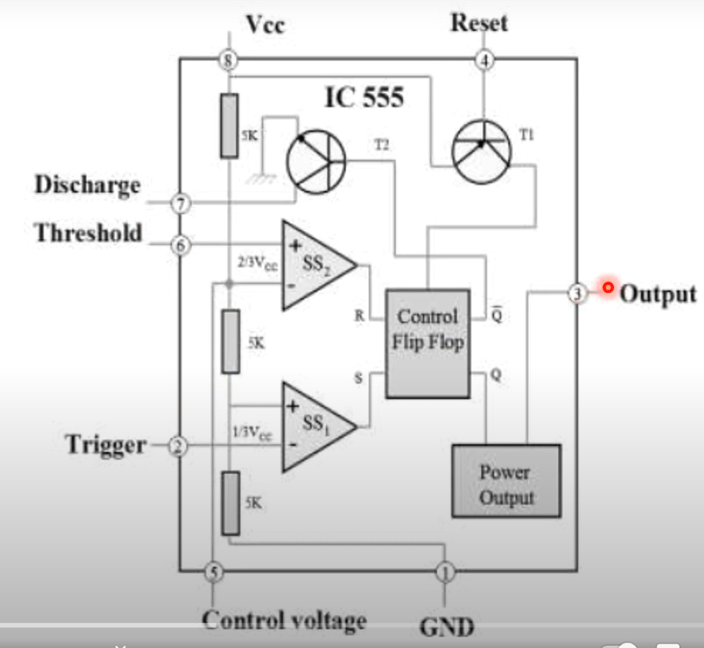
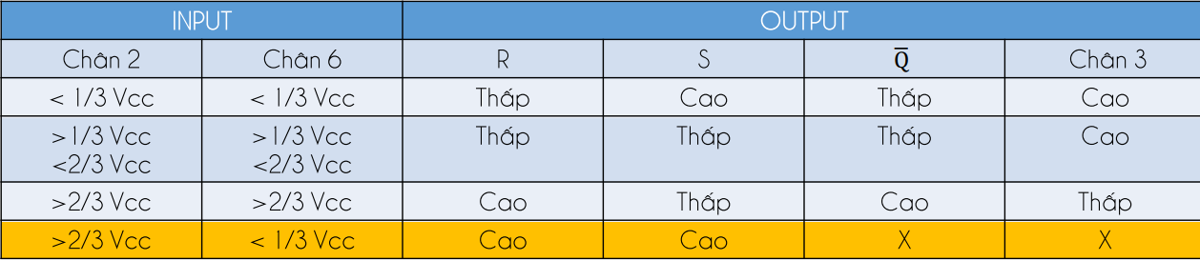

Để tạo được chuỗi xung vuông ở ngõ ra như mong muốn thì người ta đã có thêm một số linh kiện bên ngoài ví dụ như : 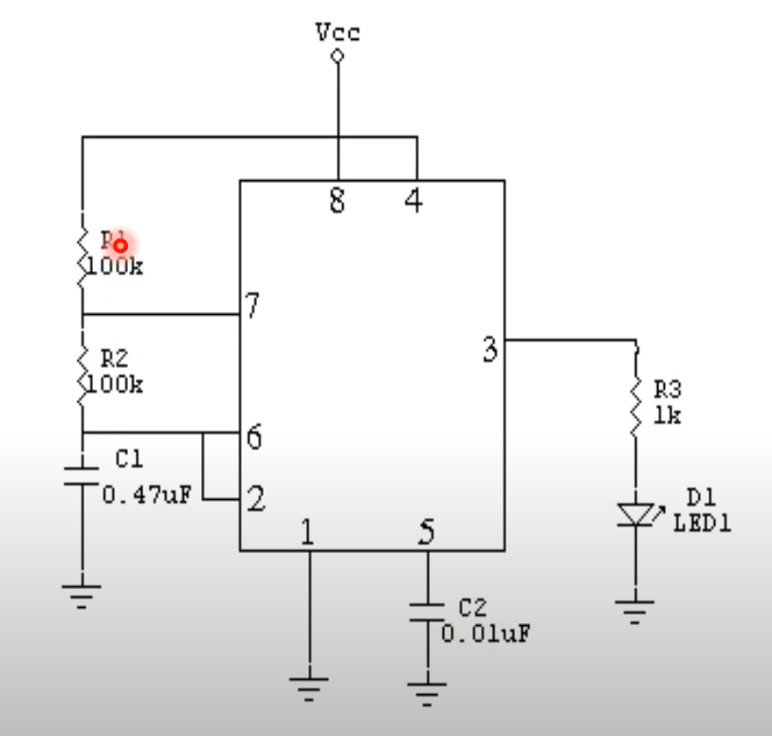
R1 + R2 : tạo đường nạp cho tụ C1,
R2 : tạo đường xã cho tụ C1.
C2 để lọc nhiễu.
R3 để hạn dòng cho led.

Nguyên tắc hoạt động :
Khi cấp nguồn, điện áp trên tụ C1 bằng 0 và tụ C1 được nạp điện từ nguồn cung cấp qua trở R1 và R2 và nạp vào tụ -> điện áp trên tụ tăng dần và điện áp ngõ ra (chân 3) sẽ ở mức cao.
Khi điện áp trên tụ C1 còn < 1/3 Vcc thì ngõ ra ở IC tiếp tục ở mức cao -> led tiêp tục sáng.
Khi điện áp trên tụ C1 nằm trong khoảng 1/3 – 2/3 Vcc thì ngõ ra giữ nguyên trạng thái nên điện áp trên chân 3 sẽ bằng nguồn Vcc nên LED vẫn sáng.
Khi điện áp trên tụ C1 vượt ngưỡng 2/3 Vcc thì điện áp ngõ ra của mình sẽ mở mức thấp và chân 7 sẽ nối vào bên trong và tụ C1 sẽ ngừng nạp và xã điện qua R2 vô chân 7 -> điện áp trên tụ C1 sẽ giảm trở lại khi điện áp trên tụ vừa < 1/3 Vcc -> ngõ ra lại ở mức cao -> chân 7 hở -> tụ C1 được nạp trở lại và hoạt động như bình thường liên tục -> kết quả là ta thu được chuỗi xung vuông.

IC dịch 595:
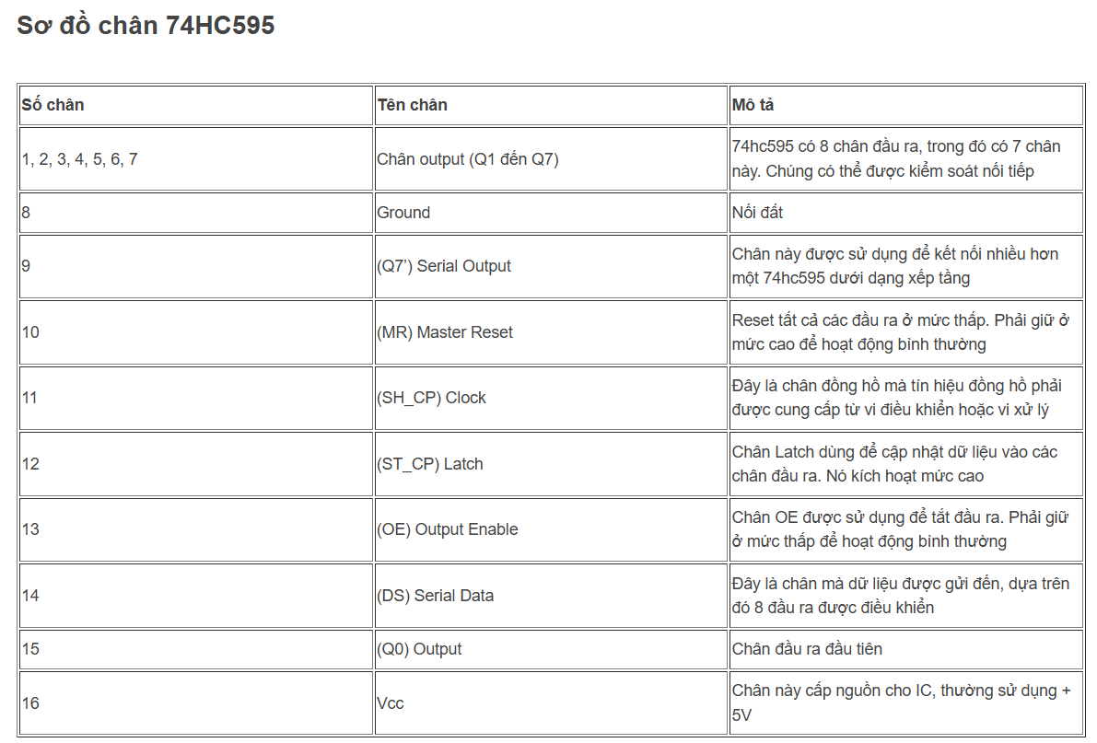
Đặc tính thông số kỹ thuật 74HC595
8-bit, thanh ghi dịch nối tiếp vào song song ra
Điện áp hoạt động: 2V đến 6V
Mức tiêu thụ điện: 80uA
Source ra / dòng sink: 35mA
Điện áp đầu ra bằng điện áp hoạt động
Điện áp đầu vào mức cao tối thiểu: 3,15V @ (Vcc = 4,5V)
Điện áp đầu vào mức thấp tối đa: 1.35V @ (Vcc = 4.5V)
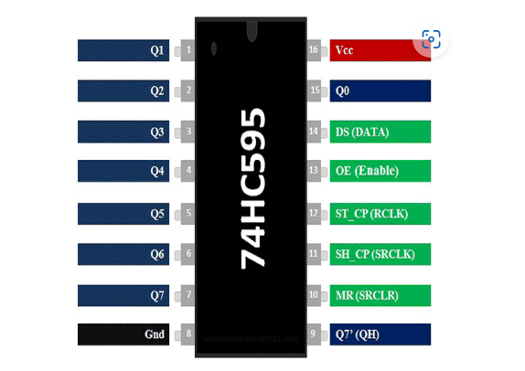
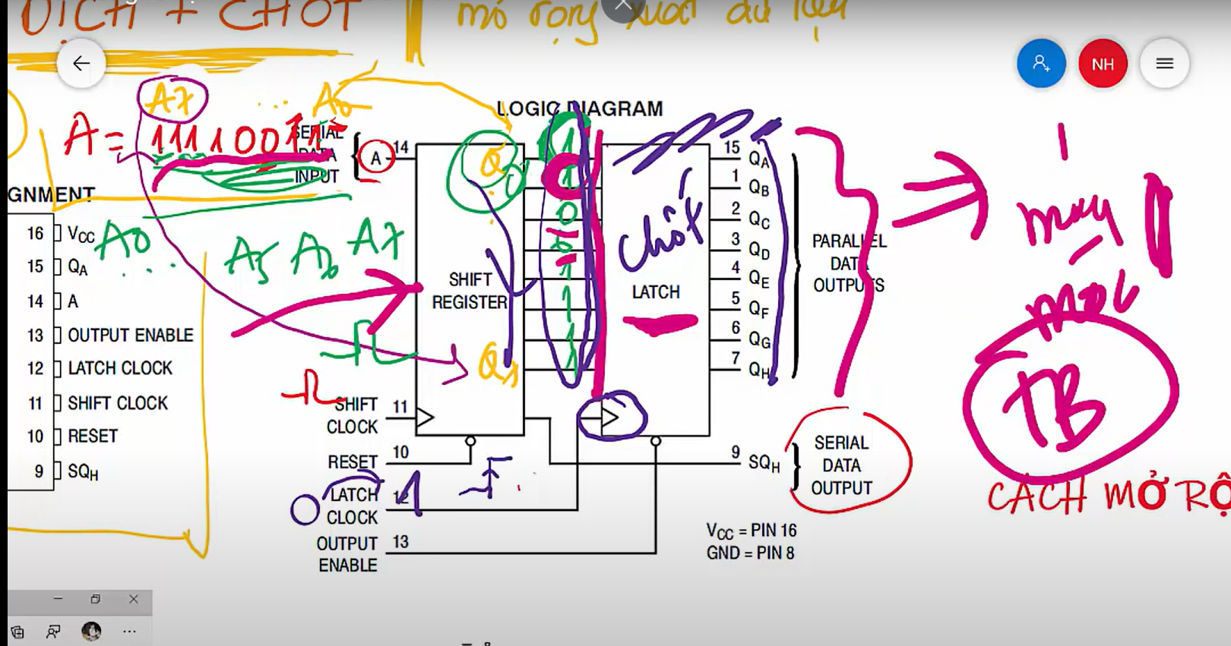

LM7805 :
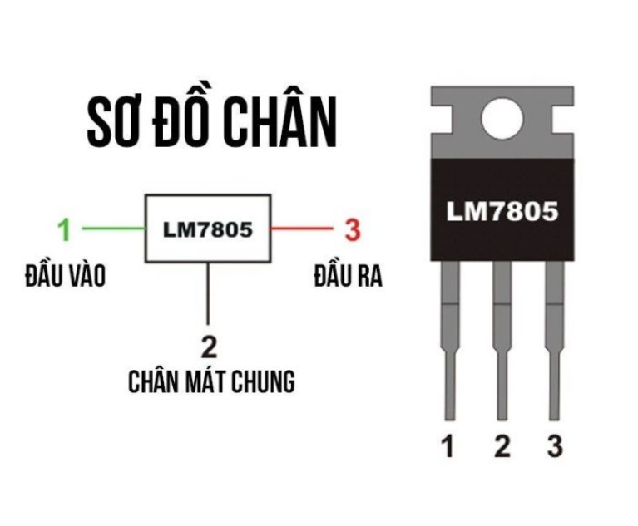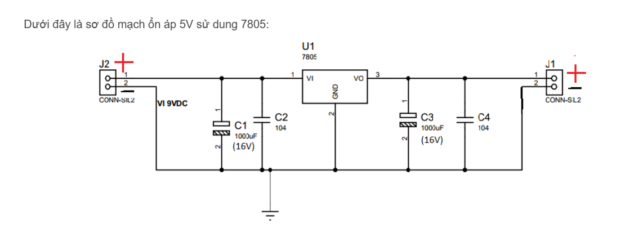
Chúng ta sẽ cấp điện áp đầu vào qua J2 (tương ứng theo các chân âm dương) và điện áp 5V ở ngõ ra sẽ được lấy qua chân J1.
Tụ C1 và C2 để lọc điện áp đầu vào cấp cho chân Vi của IC 7805, tụ C1 có các dụng cung cấp điện áp tạm thời cho chân Vi khi nguồn đột ngột bị sụt áp, tụ C2 là tụ gốm nên trở kháng lớn, C2 có tác dụng ngăn nguồn đầu vào tăng áp đột ngột làm dạng sóng điện áp đầu vào có hình răng cưa.
Tụ C3 và C4 để lọc điện áp cấp cho tải tiêu thụ lấy từ chân Vo của IC 7805, tụ C3 có các dụng cung cấp điện áp tạm thời cho tải khi điện áp tải đột ngột bị sụt áp, tụ C4 trở kháng lớn, C4 có tác dụng lọc nhiễu điện áp đầu ra (nhiễu là các điện áp không mong muốn làm cho dạng sóng điện áp ngõ ra có hình răng cưa).

